РОССИЙСКАЯ ФЕДЕРАЦИЯ
РОСТОВСКАЯ ОБЛАСТЬ
ОКТЯБРЬСКИЙ РАЙОН
СОБРАНИЕ ДЕПУТАТОВ
КРАСНОКУТСКОГО СЕЛЬСКОГО ПОСЕЛЕНИЯ

РЕШЕНИЕ

28.07.2022 № 36 х. Красный Кут

Об официальных символах муници-
пального образования «Краснокутс-
кое сельское поселение»

В соответствии со ст. 9 Федерального закона от 06.10.2003 № 131-ФЗ «Об общих принципах организации местного самоуправления в Российской Федерации», ст. 5 Устава муниципального образования «Краснокутского сельское поселение»,

Собрание депутатов Краснокутского сельского поселения решило:

1. Утвердить Положение о гербе муниципального образования «Краснокутского сельское поселение» (приложение 1).
2. Утвердить рисунок герба муниципального образования «Краснокутского сельское поселение» (в многоцветном, одноцветном и одноцветном, с использованием условной штриховки для обозначения цветов, вариантах) (приложения 2, 3, 4).
3. Утвердить Положение о флаге муниципального образования «Краснокутского сельское поселение» (приложение 5).
4. Утвердить рисунок флага муниципального образования «Краснокутского сельское поселение» (приложения 6).
5. Направить необходимый пакет документов по гербу и флагу муниципального образования «Краснокутского сельское поселение» в Геральдический совет при Президенте Российской Федерации на геральдическую экспертизу с последующим внесением герба и флага в Государственный геральдический регистр Российской Федерации.
6. Настоящее решение вступает в силу после его официального обнародования. Контроль за исполнением настоящего решения возложить на постоянную комиссию по мандатным вопросам и депутатской этике.

Председатель Собрания депутатов - глава
Краснокутского сельского поселения О.И. Гаврилова

Приложение № 1
к решению Собрания депутатов
Краснокутского сельского поселения
от 28.07.2022 № 36

ПОЛОЖЕНИЕ

О ГЕРБЕ МУНИЦИПАЛЬНОГО ОБРАЗОВАНИЯ
«КРАСНОКУТСКОЕ СЕЛЬСКОЕ ПОСЕЛЕНИЕ»

Настоящим положением устанавливается герб муниципального образования «Краснокутское сельское поселение», его описание и порядок официального использования.

1. Общие положения
1.1. Герб муниципального образования «Краснокутское сельское поселение» (далее – герб Краснокутского сельского поселения) составлен по правилам и соответствующим традициям геральдики, и отражает исторические, культурные, социально-экономические, национальные и иные местные традиции.
1.2. Положение о гербе и рисунки герба Краснокутского сельского поселения в многоцветном, одноцветном и одноцветном, с использованием условной штриховки для обозначения цветов вариантах, хранятся в администрации Краснокутского сельского поселения и доступны для ознакомления всем заинтересованным лицам.
2. Статус герба Краснокутского сельского поселения.
2.1. Герб Краснокутского сельского поселения является официальным символом Краснокутского сельского поселения.
2.2. Герб Краснокутского сельского поселения подлежит внесению в Государственный геральдический регистр Российской Федерации.
3. Геральдическое описание и обоснование символики герба Краснокутского
сельского поселения
3.1. Геральдическое описание герба Краснокутского сельского поселения гласит:

«В скошенном начетверо червленью, дважды лазурью и зелёном поле поверх деления два серебряных боболёвых хвоста с золотыми наконечниками и серебряными древками, обремененные золотым паровозным колесом с 7-ю спицами и сопровождаемые вверху золотым, с червленью, пламенем доменной печи и снизу тремя золотыми пшеничными колосьями, сложенными в звезду, стеблями внутрь. Щит увенчан золотой короной, приличествующей муниципальному образованию сельское поселение. Герб может воспроизводиться как с короной, так и без неё».

3.2. Обоснование символики:
- паровозное колесо и боболевы хвосты - по мотивам герба Октябрьского района, в состав которого входит Краснокутское сельское поселение; Семь спиц колеса – семь населенных пунктов, входящих в состав Краснокутского сельского поселения;
– червленое поле щита – символизирует красный угол; Кут - угол, зауго́лок, закоу́лок, тупи́к; вершина или конец глухого захода, залива, заводи, мыса и прочие;
- три пшеничных колоса, сложенные в греческую букву "ипсилон", символизирующую "выбор достойного пути на перекрестке жизненных дорог", по мотивам герба Саратовской губернии и в знак памяти о первых переселенцах и жителей поселения из Саратовской губернии. Только в гербе Саратовской губернии три стерляди, а здесь – три золотых пшеничных колоса;
- пламя доменной печи – по мотивам герба города Луганска, откуда тоже были первые жители поселения;
- боболевы хвосты– территория поселения находится на исконно казачьих землях Всевеликого войска Донского;

- золото (жёлтый цвет) - символизирует достаток, процветание, стабильность, почёт и уважение, интеллект, а также говорит о верности традициям, трудовой славе и заслугах местных жителей;
- серебро (белый цвет), в геральдике - символ чистоты, совершенства, мира, взаимопонимания и сотрудничества.
- червлёный (красный) цвет – символ труда, красоты, мужества, силы; в гербе он также подчёркивает сохранившиеся самобытные традиции и память о людях, отдавших жизни, защищая свою Родину.
- лазуревый (от синего до голубого поле щита) – символизирует преданность, чистоту, верность, набожность, справедливость, красоту, стремление к победе, славу и величие.
- изумрудный (зеленое поле щита) – символизирует изобилие и плодородие, символ обновления.

3.3. Автор:
- идея герба: Олег Тесля (г.Таганрог),
- компьютерный дизайн и обоснование символики: Олег Тесля (г. Таганрог).

4. Порядок воспроизведения герба Краснокутского сельского поселения
4.1. Воспроизведение герба Краснокутского сельского поселения, независимо от его размеров и техники исполнения, должно точно соответствовать геральдическому описанию, приведенному в п.3.1. статьи 3 настоящего Положения. Воспроизведение герба Краснокутского сельского поселения допускается в многоцветном, одноцветном, и одноцветном, с использованием условной штриховки для обозначения цветов, вариантах.
Ответственность за искажение рисунка герба, или изменение композиции или цветов, выходящее за пределы геральдически допустимого, несет исполнитель допущенных искажений.
5. Порядок официального использования герба
Краснокутского сельского поселения
5 1. Герб Краснокутского сельского поселения помещается:
- на фасадах зданий органов местного самоуправления; предприятий, учреждений и организаций, находящихся в муниципальной собственности;
- в залах заседаний органов местного самоуправления, рабочих кабинетах выборных должностных лиц местного самоуправления; предприятий, учреждений и организаций, находящихся в муниципальной собственности;
- на указателях при въезде на территорию Краснокутского сельского поселения;
5.2. Герб Краснокутского сельского поселения помещается на бланках:
- главы Краснокутского сельского поселения, иных выборных должностных лиц местного самоуправления;
- представительного и иных органов местного самоуправления;
- руководителей предприятий, учреждений и организаций, находящихся в муниципальной собственности;
- нормативных правовых актов органов местного самоуправления и должностных лиц местного самоуправления;
- на официальных изданиях органов местного самоуправления, предприятий, учреждений и организаций, находящихся в муниципальной собственности.
5.3. Герб Краснокутского сельского поселения воспроизводится на удостоверениях лиц, осуществляющих службу на должностях в органах местного самоуправления, муниципальных служащих, депутатов представительного органа местного самоуправления; членов иных органов местного самоуправления; служащих (работников) предприятий, учреждений и организаций, находящихся в муниципальной собственности;
Герб Краснокутского сельского поселения помещается на печатях органов местного самоуправления; предприятий, учреждений и организаций, находящихся в муниципальной собственности.
5.4. Герб Краснокутского сельского поселения может помещаться:
- на отличительных знаках, наградах Главы и представительного органа местного самоуправления;
- на транспортных средствах, находящихся в муниципальной собственности.
Допускается размещение герба на:
- изданиях печатных средств массовой информации, краеведческих изданиях Краснокутского сельского поселения;
- грамотах, приглашениях, визитных карточках должностных лиц органов местного самоуправления; а также использование его в качестве геральдической основы для изготовления знаков, эмблем, иной символики, оформления зрелищных мероприятий.
5.5. При одновременном размещении гербов Краснокутского сельского поселения, Октябрьского района, Ростовской области и Российской Федерации, герб РФ располагается левее центра, справа от него - герб Ростовской области (если стоять к флагам лицом), слева герба РФ располагается герб Октябрьского района, а герб Краснокутского сельского поселения - справа от герба РО.
5.6. Размер герба Краснокутского сельского поселения не может превышать размеры Государственного герба Российской Федерации, герба Ростовской области и иных субъектов Российской Федерации, а высота размещения герба Краснокутского сельского поселения не может превышать высоту размещения Государственного герба Российской Федерации, герба Ростовской области и гербов иных субъектов Российской Федерации.
5.8. Порядок изготовления, использования, хранения и уничтожения бланков, печатей и иных носителей изображения герба Краснокутского сельского поселения устанавливается органами местного самоуправления Краснокутского сельского поселения.
6. Порядок использования герба Краснокутского сельского поселения
предприятиями, учреждениями и организациями, не находящимися
в муниципальной собственности, а также физическими лицами
6.1. Порядок использования герба Краснокутского сельского поселения предприятиями, учреждениями и организациями, не находящимися в муниципальной собственности, а также физическими лицами, строятся на договорной основе.
6.2. Иные случаи использования герба Краснокутского сельского поселения устанавливаются нормативными правовыми актами органов местного самоуправления и должностных лиц местного самоуправления.

7. Ответственность за нарушение настоящего Положения
7.1. Использование герба Краснокутского сельского поселения с нарушением настоящего Положения, а также надругательство над гербом Краснокутского сельского поселения влечет за собой ответственность в соответствии с законодательством Российской Федерации.
8. Заключительные положения
8.1. Внесение в состав (рисунок) герба Краснокутского сельского поселения каких-либо внешних украшений, а также элементов официальных символов Ростовской области допустимо лишь в соответствии с законодательством Российской Федерации, нормативными правовыми актами Ростовской области. Эти изменения должны сопровождаться пересмотром статьи 3 настоящего Положения для отражения внесенных элементов в описании.
8.2. Право использования герба Краснокутского сельского поселения принадлежит органам местного самоуправления Краснокутского сельского поселения.
8.3. Герб Краснокутского сельского поселения с момента утверждения его представительным органом местного самоуправления согласно Закону Российской Федерации от 9 июля 1993 г. № 5351-1 «Об авторском праве и смежных правах» авторским правом не охраняется.
8.4. Контроль исполнения требований настоящего Положения возлагается на администрацию Краснокутского сельского поселения.
8.5. Настоящее Положение вступает в силу со дня его официального опубликования.

Приложение № 2
к решению Собрания депутатов Краснокутского сельского поселения
от 28.07.2022 № 36

ЦВЕТНОЕ ИЗОБРАЖЕНИЕ РИСУНКА ГЕРБА
МУНИЦИПАЛЬНОГО ОБРАЗОВАНИЯ
«КРАСНОКУТСКОЕ СЕЛЬСКОЕ ПОСЕЛЕНИЕ»

С короной
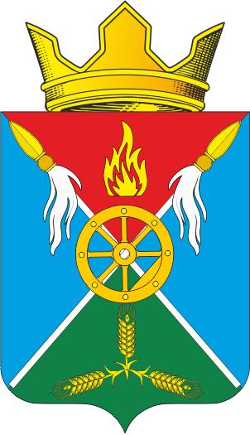

без короны
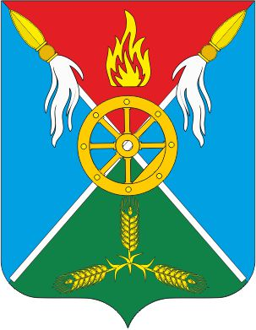

Глава администрации
Краснокутского сельского поселения В.Н. Огнев
Приложение №3
к решению Собрания депутатов Краснокутского сельского поселения
от 28.07.2022 № 36

ОДНОЦВЕТНОЕ ИЗОБРАЖЕНИЕ РИСУНКА ГЕРБА
МУНИЦИПАЛЬНОГО ОБРАЗОВАНИЯ
«КРАСНОКУТСКОЕ СЕЛЬСКОЕ ПОСЕЛЕНИЕ»

С короной
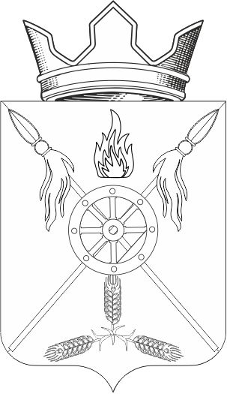

Без короны
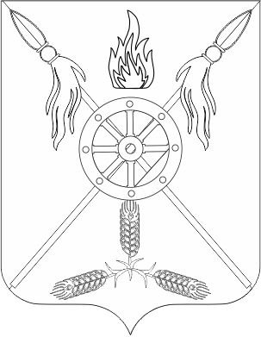

Глава администрации
Краснокутского сельского поселения В.Н. Огнев
Приложение № 4
к решению Собрания депутатов
Краснокутского сельского поселения
от 28.07.2022 № 36

ОДНОЦВЕТНОЕ ИЗОБРАЖЕНИЕ РИСУНКА ГЕРБА
МУНИЦИПАЛЬНОГО ОБРАЗОВАНИЯ
«КРАСНОКУТСКОЕ СЕЛЬСКОЕ ПОСЕЛЕНИЕ»
(с использованием условной штриховки для обозначения цветов)

С короной
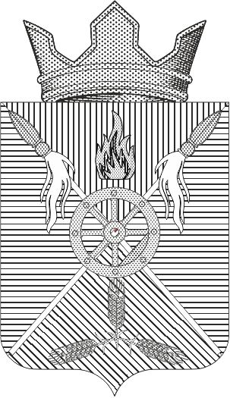

без короны
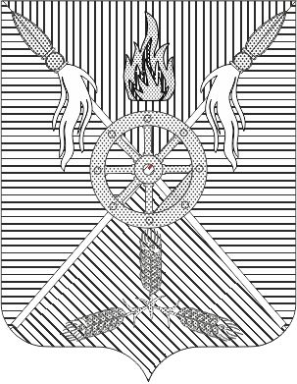

Глава администрации

Краснокутского сельского поселения В.Н. Огнев

Приложение № 5
к решению Собрания депутатов Краснокутского сельского поселения
от 28.07.2022 № 36
ПОЛОЖЕНИЕ

О ГЕРБЕ МУНИЦИПАЛЬНОГО ОБРАЗОВАНИЯ
«КРАСНОКУТСКОЕ СЕЛЬСКОЕ ПОСЕЛЕНИЕ»

Настоящим положением устанавливается герб муниципального образования «Краснокутское сельское поселение», его описание и порядок официального использования.

1. Общие положения

1.1. Флаг муниципального образования «Краснокутское сельское поселение» (далее – флаг Краснокутского сельского поселения) составлен на основании герба Краснокутского сельского поселения по правилам и соответствующим традициям виксиллологии и отражает исторические, культурные, социально-экономические, национальные и иные местные традиции.
1.2. Положение о флаге и оригинал изображения флага Краснокутского сельского поселения хранятся в Администрации Краснокутского сельского поселения и доступны для ознакомления всем заинтересованным лицам.

2. Статус флага Краснокутского сельского поселения

2.1. Флаг Краснокутского сельского поселения является официальным символом Краснокутского сельского поселения.
2.2. Флаг Краснокутского сельского поселения подлежит внесению в Государственный геральдический регистр Российской Федерации.

3. Описание и обоснование символики флага Краснокутского сельского поселения

3.1. Описание флага Краснокутского сельского поселения:
Прямоугольное полотнище с отношением ширины к длине 2:3, воспроизводящее композицию герба Краснокутского сельского поселения в красном, зеленом, голубом, желтом и белом цветах.

3.2. Обоснование символики:
- паровозное колесо и боболевы хвосты - по мотивам герба Октябрьского района, в состав которого входит Краснокутское сельское поселение; Семь спиц колеса – семь населенных пунктов, входящих в состав Краснокутского сельского поселения;
– червленое поле щита – символизирует красный угол; Кут - угол, зауго́лок, закоу́лок, тупи́к; вершина или конец глухого захода, залива, заводи, мыса и прочие;
- три пшеничных колоса, сложенные в греческую букву "ипсилон", символизирующую "выбор достойного пути на перекрестке жизненных дорог", по мотивам герба Саратовской губернии и в знак памяти о первых переселенцах и жителей поселения из Саратовской губернии. Только в гербе Саратовской губернии три стерляди, а здесь – три золотых пшеничных колоса;
- пламя доменной печи – по мотивам герба города Луганска, откуда тоже были первые жители поселения;
- боболевы хвосты– территория поселения находится на исконно казачьих землях Всевеликого войска Донского;

- золото (жёлтый цвет) - символизирует достаток, процветание, стабильность, почёт и уважение, интеллект, а также говорит о верности традициям, трудовой славе и заслугах местных жителей;
- серебро (белый цвет), в геральдике - символ чистоты, совершенства, мира, взаимопонимания и сотрудничества.
- червлёный (красный) цвет – символ труда, красоты, мужества, силы; в гербе он также подчёркивает сохранившиеся самобытные традиции и память о людях, отдавших жизни, защищая свою Родину.
- лазуревый (от синего до голубого поле щита) – символизирует преданность, чистоту, верность, набожность, справедливость, красоту, стремление к победе, славу и величие.
- изумрудный (зеленое поле щита) – символизирует изобилие и плодородие, символ обновления.
3.3. Автор:
- идея флага и рисунок: Олег Тесля (г.Таганрог),

4. Порядок воспроизведения флага Краснокутского сельского поселения

4.1. Воспроизведение флага Краснокутского сельского поселения, независимо от его размеров и техники исполнения, должно точно соответствовать геральдическому описанию, приведенному в пункте 3.1. статьи 3 настоящего Положения.
Ответственность за искажение рисунка флага, или изменение композиции или цветов, выходящее за пределы геральдически допустимого, несет исполнитель допущенных искажений или изменений.

5. Порядок официального использования флага
Краснокутского сельского поселения

5.1. Флаг Краснокутского сельского поселения поднят постоянно:
- на зданиях органов местного самоуправления; предприятий, учреждений и организаций, находящихся в муниципальной собственности;
- на официальных представительствах Краснокутского сельского поселения за пределами Краснокутского сельского поселения, Ростовской области, Российской Федерации.
5.2. Флаг Краснокутского сельского поселения установлен постоянно в залах заседаний органов местного самоуправления, рабочих кабинетах выборных должностных лиц местного самоуправления; предприятий, учреждений и организаций, находящихся в муниципальной собственности.
5.3. Флаг Краснокутского сельского поселения размещается на транспортных средствах главы администрации Краснокутского сельского поселения, иных выборных должностных лиц местного самоуправления;
- на транспортных средствах, находящихся в муниципальной собственности.
5.4. Флаг Краснокутского сельского поселения поднимается (устанавливается) во время официальных церемоний и других торжественных мероприятий, проводимых органами местного самоуправления.
5.5. Флаг Краснокутского сельского поселения может быть поднят (установлен) во время торжественных мероприятий, проводимых общественными объединениями, предприятиями, учреждениями и организациями независимо от форм собственности, а также во время семейных торжеств.
5.6. В знак траура к верхней части древка флага Краснокутского сельского поселения крепится черная лента, длина которой равна длине полотнища флага. В знак траура флаг Краснокутского сельского поселения, поднятый на мачте или флагштоке, должен быть приспущен до половины высоты мачты (флагштока).
5.7. При одновременном подъеме (размещении) флагов Краснокутского сельского поселения, Октябрьского района, Ростовской области и Российской Федерации, флаг РФ располагается левее центра, справа - флаг Ростовской области (если стоять к флагам лицом), слева от флага Российской Федерации, а флаг Краснокутского сельского поселения - справа от флага Ростовской области.
5.8. При одновременном подъеме (размещении) флагов Краснокутского сельского поселения, Октябрьского района, Ростовской области и Российской Федерации, флаг РФ располагается левее центра, справа от него - флаг Ростовской области (если стоять к флагам лицом), слева флага РФ располагается флаг Краснокутского района, а флаг Краснокутского сельского поселения - справа от флага РО.

5.9.При одновременном подъёме (размещении) нечётного числа флагов (но более трех), Государственный флаг Российской Федерации располагается в центре (если стоять к флагам лицом).
5.10. Размер флага Краснокутского сельского поселения не может превышать размеры Государственного флага Российской Федерации, флага Ростовской области и иных субъектов Российской Федерации, а высота подъёма флага Краснокутского сельского поселения не может быть больше высоты подъема Государственного флага Российской Федерации, флага Ростовской области и флагов иных субъектов Российской Федерации.
5.11. Изображение флага Краснокутского сельского поселения может быть использовано в качестве элемента или геральдической основы на отличительных знаках, наградах главы администрации Краснокутского сельского поселения и Совета депутатов Краснокутского сельского поселения.
5.2. Рисунок флага Краснокутского сельского поселения может помещаться на бланках:
- главы администрации Краснокутского сельского поселения и иных выборных должностных лиц местного самоуправления;
- руководителей предприятий, учреждений и организаций, находящихся в муниципальной собственности;
- нормативных правовых актов органов местного самоуправления и должностных лиц местного самоуправления;
- на официальных изданиях органов местного самоуправления, предприятий, учреждений и организаций, находящихся в муниципальной собственности.
- на удостоверениях главы администрации, лиц, осуществляющих службу на должностях в органах местного самоуправления, муниципальных служащих, депутатов представительного органа местного самоуправления; членов иных органов местного самоуправления; служащих (работников) предприятий, учреждений и организаций, находящихся в муниципальной собственности;
- отличительных знаках, наградах главы администрации Краснокутского сельского поселения;
- отличительных знаках, наградах представительного органа местного самоуправления;
- на транспортных средствах, находящихся в муниципальной собственности.
5.13. Допускается размещение изображения флага Краснокутского сельского поселения на:
- изданиях печатных средств массовой информации, краеведческих изданиях Краснокутского сельского поселения;
- грамотах, приглашениях, визитных карточках должностных лиц органов местного самоуправления, депутатов представительного органа местного самоуправления; а также использование его в качестве геральдической основы для изготовления знаков, эмблем, иной символики, оформления зрелищных мероприятий.
5.14. Порядок изготовления, использования, хранения и уничтожения бланков, печатей и иных носителей изображения флага Краснокутского сельского поселения устанавливается органами местного самоуправления Краснокутского сельского поселения.

6. Порядок использования флага Краснокутского сельского поселения
предприятиями, учреждениями и организациями,
не находящихся в муниципальной собственности

6.1. Порядок использования флага Краснокутского сельского поселения предприятиями, учреждениями и организациями, не находящимися в муниципальной собственности, строится на договорной основе.
6.2. Иные случаи использования флага Краснокутского сельского поселения устанавливаются правовыми актами органов местного самоуправления и должностных лиц местного самоуправления.

7. Ответственность за нарушение настоящего Положения

7.1. Использование флага Краснокутского сельского поселения с нарушением настоящего Положения, а также надругательство над флагом Краснокутского сельского поселения влечет за собой ответственность в соответствии с законодательством Российской Федерации.

8. Заключительные положения

8.1. Внесение в состав (рисунок) флага Краснокутского сельского поселения каких-либо изменений или дополнений, а также элементов официальных символов Ростовской области допустимо лишь в соответствии с законодательством Российской Федерации, нормативными правовыми актами Ростовской области. Эти изменения должны сопровождаться пересмотром статьи 3 настоящего Положения для отражения внесенных элементов в описании.
8.2. Право использования флага Краснокутского сельского поселения принадлежит органам местного самоуправления Краснокутского сельского поселения.
8.3. Флаг Краснокутского сельского поселения с момента утверждения его представительным органом местного самоуправления согласно Закону Российской Федерации от 9 июля 1993 г. № 5351-1 «Об авторском праве и смежных правах» авторским правом не охраняется.
8.4. Контроль исполнения требований настоящего Положения возлагается на администрацию Краснокутского сельского поселения.
8.5. Настоящее Положение вступает в силу со дня его официального опубликования

Приложение № 6
к решению Собрания депутатов
Краснокутского сельского поселения
от 28.07.2022 № 36
РИСУНОК ФЛАГА
МУНИЦИПАЛЬНОГО ОБРАЗОВАНИЯ
«КРАСНОКУТСКОЕ СЕЛЬСКОЕ ПОСЕЛЕНИЕ»
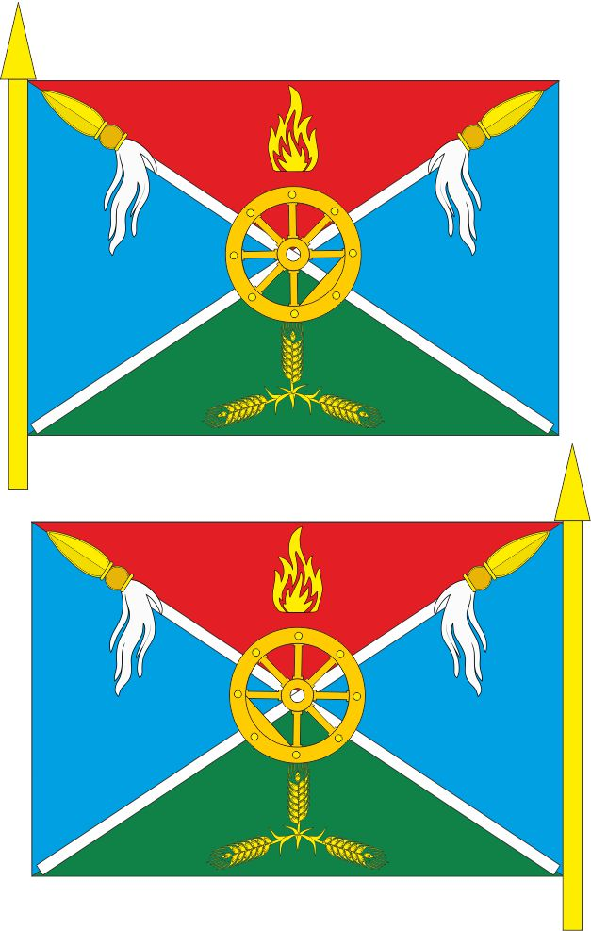
Лицевая

обратная

Глава администрации
Краснокутского сельского поселения В.Н. Огнев

